Лабораторное занятие 2. Установка пакетов-портов в ОС FreeBSD

Задание 1. Настройка сети

- Установка имени компьютера.
Ваша виртуальная машина (ВМ) с установленной ОС FreeBSD может работать в компьютерной сети. Для этого необходимо чтобы ВМ имела имя, которое задается с помощью системной переменной hostname. Возможно, hostname у вас уже настроена, тогда сейчас ничего делать не нужно.
Для проверки имени ВМ воспользуемся командой hostname: она должна что-нибудь вывести справа от приглашения ко вводу

Если Вы ничего не увидели, имя ВМ можно установить двумя способами.
А. Исправить файл /etc/defaults/rc.conf, установив в нем параметр равным придуманному Вами имени

Б. Поскольку первый способ может потребовать знаний по изменению параметров файлов, можно сделать это проще. Переопределения для этого файла задаются в /etc/rc.conf,
который изначально должен быть пустым. Добавить в него строку можно выполнив команду

.
Здесь «asdf1» - пришедшее на ум имя.

- Настройка сети через sysinstall

А. Запустите утилиту sysinstall, в меню Configure выберите пункт Networking – рис. 1.

Рис. 1.

Б. Выберите пункт Interfaces, и настройте интерфейс de0 (для виртуальной машины vmware – lnc0).
В. Откажитесь от Ipv6 (новая и расширенная версия протокола IP), и согласитесь с DHCP (протокол автоматической настройки сети с сервера). Вы увидите диалоговое окно (ДО), показанное на рис. 2. Перемещайтесь с помощью клавиши <Tab> до кнопки <OK> и нажмите на клавишу <Enter>.

Все эти параметры можно было задать вручную, но в сетях с сервером проще использовать DHCP.

Рис. 2.
DHCP (англ. Dynamic Host Configuration Protocol — протокол динамической конфигурации узла) — это сетевой протокол, позволяющий компьютерам автоматически получать IP-адрес и другие параметры, необходимые для работы в сети TCP/IP. Для этого компьютер обращается к специальному серверу, называемому сервером DHCP. Сетевой администратор может задать диапазон адресов, распределяемых среди компьютеров. Это позволяет избежать ручной настройки компьютеров сети и уменьшает количество ошибок. Протокол DHCP используется в большинстве крупных сетей TCP/IP.

- Проверка сети.
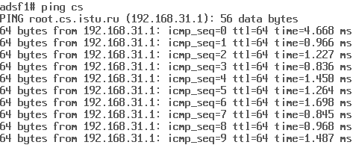

Рис. 3.

А. Наберите команду ifconfig. Должен появиться список интерфейсов, среди которых
должен быть de0.

Б. Наберите ping cs. Вы увидите примерно следующее – рис. 3. Это значит, что сеть работает правильно.

Задание 2. Запуск серверов ftp (пересылка файлов) и ssh (удаленный вход в систему)

- Вернитесь в Configure/Networking (как в задании 1) и включите пункты ssh и inetd – см. рис. 4.

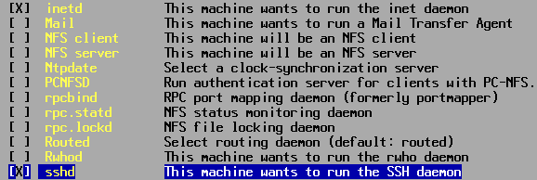
Рис. 4.

При включении inetd вам предложат включить несколько сервисов - сделайте это. Далее автоматически будет запущен редактор vi с загруженным в него настроечным файлом /etc/inetd.conf, который содержит настройки для сетевого демона inetd. Вам нужно раскомментировать строчку ftp – стереть символ ’#’
Закройте редактор vi с сохранением информации (команда ”:wq”) и перезапустите систему.

- В процессе загрузки вам будет предложено понажимать клавиши, чтобы накопить случайные данные для генерации ключей ssh. В данном случае это не важно, однако на реальных системах это определяет безопасность.

Теперь, зная свой ip-адрес (ifconfig), можно работать при помощи утилиты far по протоколу ftp – этой возможностью мы пока пользоваться не будем.
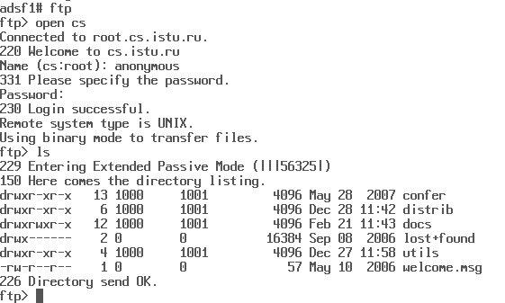
Задание 3. Работа с протоколом ftp через встроенного клиента

Рис. 5.

ftp - это простой протокол обмена файлами между клиентом и сервером. Самый простой клиент для него – ftp, встроенный в любую операционную систему. Работа с ним очень проста – пример приведен на рис. 5. Вам нужно его повторить.
Чтобы зайти на сервер кафедры, я запустил клиент, набрал команду open cs (можно было использовать ip-адрес). Имя пользователя anonymous используется тогда, когда надо предоставить сервис всем желающим. Иногда может потребоваться ввести корректный адрес электронной почты в качестве пароля. Для работы с каталогами применяются команды ls и cd. Скачать какой-то файл можно командой get, при этом он скачается в текущую директорию на локальном компьютере – в нашем случае это директория на ВМ. Список команд можно получить командой help, справку о назначении команды – help <команда>. Для завершения работы с клиентом используем команду exit.

Задание 4. Установка файлового менеджера mc

- Установка коллекции портов (опционально).
  - Попробуйте сделать cd в /usr/ports.
  - Если это вызовет ошибку, необходимо установить коллекцию портов. Если нет, переходите к п. 2.
  - Запустите sysinstall.
  - Перейдите в Configure/Distributions.
  - Выделите пункт ports и запустите установку.
- Теперь должна существовать директория /usr/ports/distfiles. Нужно перейти в нее и, используя ftp, скачать с ftp://cs/distrib/OS/freeBSD/lab2 все файлы, сохраняя структуру директорий.
  - Сначала надо выполнить команду cd /usr/ports/distfiles.
  - Затем - mkdir gnome2.
  - Затем надо войти на ftp-сервер кафедры и выполнить команду cd
  - После этого можно выполнить команды mget gnome2 и mget *.
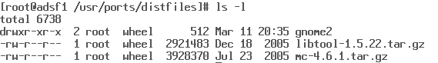
На этом этапе содержимое директории /usr/ports/distfiles нашей ВМ должно выглядеть так.

- Перейти в /usr/ports/misc/mc и набрать make && make install.
Установка закончится примерно так, как показано на рис. 6. Сменив пользователя (выполнить команду exit и снова войти в систему) и набрав команду mc, мы увидим знакомые голубые окна файлового менеджера – рис. 7.

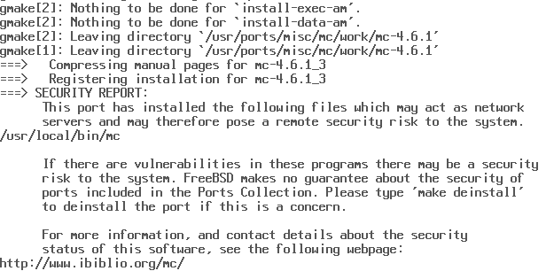

Рис. 6.

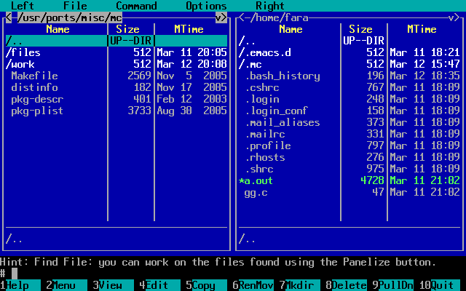
Рис. 7.

Задание 5. Создание стандартного make-файла для своей программы

Проектирование и написание make-файлов – один из важных элементов в работе программиста под управлением ОС типа Unix. В изучаемой ОС FreeBSD с помощью make-файлов производится установка дополнительного программного обеспечения, поставляемого на уровне исходных кодов – так называемые порты (ports). Этим способом мы воспользовались при установке программы файлового менеджера mc. Теперь займемся созданием упрощенного порта.

  - Написать простую программу с использованием библиотеки ncurses.

Библиотека ncurses служит для создания программ, работающих с окнами, управления курсором в текстовом режиме, задания цвета символов и фона и т.д. Для демонстрации возможностей библиотеки в рассмотренном ниже примере в середину пустого экрана выводится сообщение "Hello, World!". После нажатия на любую клавишу оно исчезает, и программа заканчивает работу. Моя программа выглядит так.

#include <curses.h>
#include <stdio.h>
#include <string.h>
int main()
{
char s[]="Hello, World!";
int ls=strlen(s);
initscr(); cbreak(); noecho();
mvprintw( LINES/2, COLS/2-ls/2, "%s", s );
getch();
echo();
nocbreak();
endwin();
return 0;
}

Для справки. Функции из библиотеки ncurses

nocbreak()/cbreak() -- включение/выключение буфферизации ввода.
nodelay(stdscr, bool Value) – включение/выключение режима блокировки getch.
При включении режима nodelay getch() вместо того чтобы ожидать ввода символа вернет ERR.
move(int y, int x) – перемещает курсор в позицию (x,y)
printw() -- аналог printf для ncurses. Есть версия mvprintw которая первыми двумя аргументами берет y и x и перемещает курсор туда перед выводом.
int usleep(useconds_t microseconds) – подождать определенное время (в микросекундах).
int getch() -- Функция читает символ со стандартного ввода. В случае если включена буферизация ввода, символ будет получен только после нажатия пользователем enter, иначе символ будет получен сразу.
В случае если включено эхо (echo() ), символ будет выведен на экран, иначе нет.
В случае если включен режим nodelay то вызов функции getch() не будет дожидаться ввода символа. Вместо этого в случае отсутствия символа в буфере он вернет значение ERR.
Ниже приведен пример программы, которая каждые полсекунды опрашивает клавиатурный буфер. Если пользователь нажимал на клавиши, то печатается сообщение "Key was pressed". Если нажатий в последние полсекунды не было, то печатается "No key was pressed!". Получите у преподавателя задание на составление подобной «экранной» программы.

#include <stdio.h>
#include <curses.h>

int main(void)
{ int c=32, c1, x;
initscr();
scrollok(stdscr, true); //включить прокрутку экрана
nodelay(stdscr,true); //включить неблокирующий режим для getch()
nocbreak(); //выключить буфферизацию
while (c != 27)
{ if ( (x=getch())!=ERR ) //if keypressed then readkey...
{ addstr(" Key was pressed\n"); //addstr – самая простая функция вывода. // выводит одну строку.
do if ( x == 27 ) c=(char)x;
while ((x=getch())!=ERR);
}
else addstr("No key was pressed!\n");
usleep(500000); /0.5 секунды!
} // while
nodelay(stdscr,false); //вернуть getch() на место
return 0;
}

Рис. 8. Пример «экранной» программы с опросом клавиатурного буфера
  - Стандартные цели для makefile.

Для того чтобы быть удобным множеству пользователей, ваш makefile должен поддерживать некоторые стандартные цели.

all – скомпилировать программу. Должна быть первой целью в файле, чтобы при простом наборе make выполнялась именно компиляция.
clean – очистка директории сборки от бинарных файлов.
install – копирование бинарных файлов программы в пути по умолчанию.
uninstall/deinstall – удаление всех созданных нами с помощью цели all бинарных файлов из системы.

  - Написание цели all.

Рассмотрим подробно процесс компиляции. Сначала из каждого c файла создается объектный файл (с расширением .o). Затем из одного или нескольких o файлов собирается исполняемый файл. Для того чтобы программа могла использовать библиотеку ncurses, надо написать -lncurses, чтобы линкер слинковал с ней.

all: compile

compile: chello

chello: curse.o
cc curse.o -lncurses -o chello

Для получения объектного файла из исходного добавляется следующая цель

curse.o: curse.c
cc -c curse.c

В этом примере файлы с исходным текстом и объектным кодом называются curse, а исполняемый - chello.

- Написание цели clean.

Цель должна просто удалить исполняемый файл и все файлы типа .o.

clean:
rm *.o chello

- Написание цели install и uninstall/deinstall.

Эта цель должна скопировать исполняемый файл в /usr/local/bin (/usr означает, что программа не системная, local – что собрана на этой системе, а не поставлена пакетом, bin – что это исполняемый файл).

install: chello
cp chello /usr/local/bin/chello

deinstall uninstall:
rm /usr/local/bin/chello

Итоговый makefile выглядит так:

all: compile

compile: chello

chello: curse.o
cc curse.o -lncurses -o chello

curse.o: curse.c
cc -c curse.c

clean:
rm *.o chello

install: chello
cp chello /usr/local/bin/chello

deinstall uninstall:
rm /usr/local/bin/chello

Выполнять цели можно так:
make all install - для компиляции и установки программы в нужную
директорию;
make clean - для удаления объектных и исполняемых файлов.

Продемонстрируйте возможности Вашего makefile.

Много полезных и удобных приемов можно узнать в статье: http://www.linux.org.ru/books/GNU/Gmake.htm

Задание 6. Использование отладчика gdb для отладки программ

Предположим, написана программа bug.c, например такая:

#include <stdio.h>
int main()
{
int i;
for(i=10;i>=0;--i)
{
printf("%d ",10/i);
}
puts("\n");
return 0;
}

При запуске программа выдает ошибку: Floating point exception.

Для отладки при помощи gdb надо проделать следующие действия:

- Собрать программу с ключом отладки -g: gcc -g bug.c -o bug
- Запустить программу под отладчиком: gdb bug
- Появится приглашение отладчика ко вводу, в ответ на которое можно будет вводить команды – см. рис. 8.
Для того чтобы просмотреть программу вокруг места выполнения, используется комада list; ей можно дать номер строки. Если просто нажать <Enter>, то будет повторена последняя команда. Отладчик gdb распознает команды даже по первой букве.

(gdb) l 1
1 #include <stdio.h>
2
3 int main()
4 {
5 int i;
6 for(i=10;i>=0;--i)
7 {
8 printf("%d ",10/i);
9 }
10 puts("\n");
(gdb)
11 return 0;
12 }

Рис. 8. Пример вывода отладчика

Следующий шаг – установить точку останова. Для этого служит команда break с аргументом – номером строки.

(gdb) b 6
Breakpoint 1 at 0x80483a5: file bug.c, line 6.

Теперь можно и запустить программу. Она дойдет до строки с точкой останова и снова выведет приглашение. Для запуска служит команда run.
Чтобы сделать шаг по программе, используется команда next.
В случае, когда следующий оператор содержит вызов функции и нам необходимо войти внутрь этой функции с целью изучения ее поведения, используется команда step.
Чтобы вывести содержимое переменной, надо использовать print <имя>.

(gdb) p i
$4 = 7

Просматривать по шагам циклы – скучное занятие. Чтобы запустить программу на дальнейшее выполнение, нужно ввести continue или c.

Program received signal SIGFPE, Arithmetic exception.
0x080483b4 in main () at bug.c:8
8 printf("%d ",10/i);

Ошибка почти найдена! Если посмотреть на содержимое i, то мы увидим 0, на который мы и пытаемся поделить (!).

